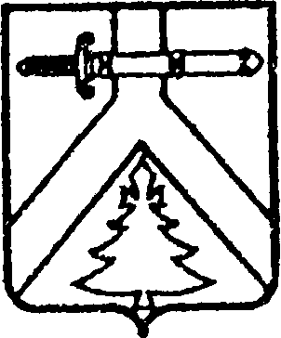

АДМИНИСТРАЦИЯ ДЕТЛОВСКОГО СЕЛЬСОВЕТА
КУРАГИНСКОГО РАЙОНА
КРАСНОЯРСКОГО КРАЯ
ПОСТАНОВЛЕНИЕ
27.04.2021 п.Детлово № 7-п
Об отмене постановления от 30.10.2013 № 36-па «Об утверждении Положения об оплате труда работников администрации Детловского сельсовета, не являющихся лицами, замещающими муниципальные должности и должности муниципальной службы».

На основании протеста прокуратуры Курагинского района Красноярского края от 01.04.2021 № 7/3-05-2021 , ПОСТАНОВЛЯЮ:

1. Отменить постановление администрации Детловского сельсовета от 30.10.2013 № 36-па «Об утверждении Положения об оплате труда работников администрации Детловского сельсовета, не являющихся лицами, замещающими муниципальные должности и должности муниципальной службы» в редакции постановления администрации Детловского сельсовета от 30.09.2014 № 31-п ; от 29.05.2015 № 17-п; от 30.12.2016 № 46-п; от 19.12.2017 № 42-п; от 19.06.2018 № 25-п; от 28.05.2020 № 16-п; от 25.09.2020 № 27-п.
2. Контроль за исполнением постановления оставляю за собой
3. Постановление вступает в силу в день, следующий за днем его официального опубликования (обнародования) в газете "Детловский вестник"

Глава сельсовета Л.В.Гафарова

